ZDRAVJE V VRTCU 2022/2023 – SKUPINA SONČKI

- Moje telo
Pogovor, poimenujemo in naštevamo dele telesa, rišem svoje telo.

- Čutila
Učimo se o čutilih, imenujemo in spoznamo pet osnovnih čutil, tipamo, vohamo, okušamo, vidimo, poslušamo.

- Sodelovanje v projektu Evropski teden mobilnosti
Sprehod okrog šole, usvajanje hoje v parih, v strnjeni koloni, pravilno vedenje v prometu in na cesti.

- Pohodi v naravo
V jutranjih urah, zaščiteni s platneno kapo, dovolj hidrirani, počitki v senci, tek, hoja.

- Slovenski dan športa
Obeležili z vajo na poligonu, vožnja s skiroji, vožnja na pumptrack stezi.

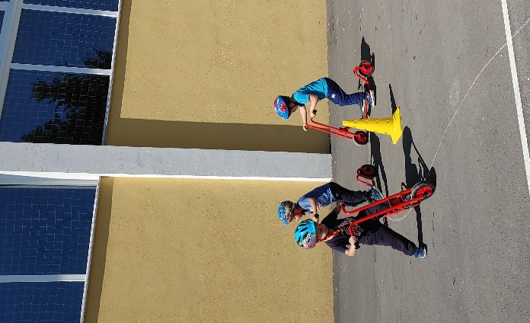

- Prestranški tek
S skupino Sončki smo se pridružili ostalim vrtčevskim skupinam na tradicionalnem teku, ki ga šola prireja skupaj z vrtcem.

- Poligon
V vrtčevski telovadnici pripravljamo poligon z različnimi telovadnimi elementi in športnimi pripomočki.

